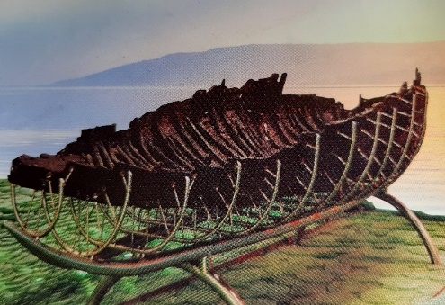
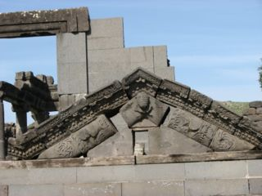
בין ישן לחדש - בואו להתרגש סביב הכנרת הקדושה
בתאריך: 2.1.2020 בשעה 7.30 יציאה מכברי והמשך תחנות לאורך הכביש חזרה משוערת 18.00
נצא לסיור בין אתרים מיוחדים שהתחדשו וקמו בשנים האחרונות בהדרכת: נעמה לינדמן
נבקר באתרים חדשים במקומות עתיקים ונראה ממצאים חדשים באתרים ישנים.
נפגוש יישוב יהודי מימי המרד הגדול ומערש הנצרות על שפת הכנרת, וסירה שחיכתה במים 2000 שנה לשני אחים מגנוסר.
אלה חלק מהנושאים אותם נפגוש בסיור מיוחד ומרגש סביב לכינרת הקדושה.
האתרים בהם נבקר:
כורזים – יישוב עתיק עם ממצאים חדשים
טבחה – בין הכנסיות העתיקות והחדשות המספרות את פעלו של ישוע בכינרת
הסירה הגלילית בגנוסר – סירה בת 2000 שנה מוצגת לפנינו – את מי היא שמשה ובאילו סיפורים דרמטיים השתתפה? ננסה להבין.
מגדלא – הכפר של מרים המגדלית קם לתחייה בשנות ה 2000. בית כנסת יחיד במינו עתיקות ומרכז תפילה חדש וייחודי המאדיר את הנשים בנצרות ובכל הדתות.
הסיור יהיה תוך הליכה נוחה באתרים מסודרים, אך עשויים להיות שיפועים ומדרגות. נערוך הפסקת צהריים מסודרת במקום בו ניתן לקנות אוכל.
במידת האפשר נשלב קטע הליכה ב"שביל הבשורה"
המסלול נתון לשינויים לפי תנאי מזג האוויר (הביאו בגדים חמים)
עלות למשתתף 120 ₪ בעת ההרשמה יש להעביר מס' ת.ז.
תינתן עדיפות לחברי עמותת הוותיק: דוא"ל: b_yahel@zahv.net.il טלפון: 04-9563188/9
ייתכנו שינויים בתכנית בהתאם למצב... טיול נעים ומהנה!

